Qt内置的数据库连接驱动不支持 MYSQL，支持以下几个

QSqlDatabase: available drivers: QSQLITE QODBC QPSQL

这里通过ODBC来连接数据库，首先在 [MySQL :: Download Connector/ODBC](https://dev.mysql.com/downloads/connector/odbc/) 下载ODBC数据源应用程序

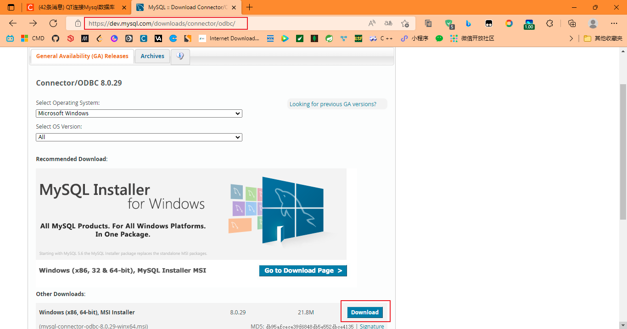

下载完成后一路next完成安装

打开ODBC数据源应用程序进行配置

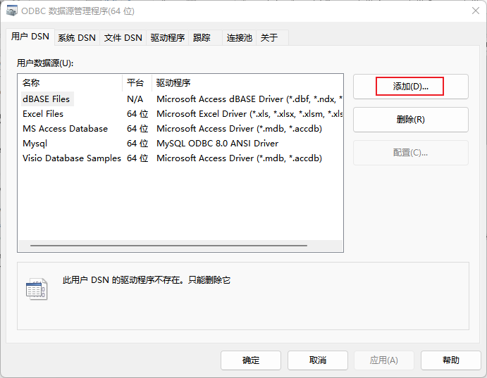

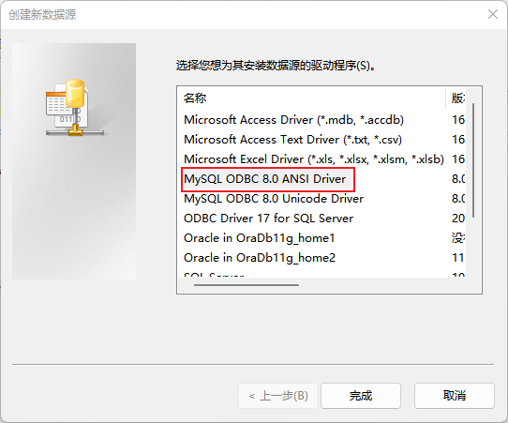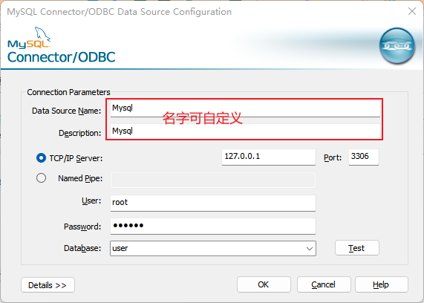

点击测试，测试成功则配置没问题

Qt中连接mysql需要配置cmake





